Danfoss Strangabsperrventil

DanfossClimate Solutions

Eigenschaften

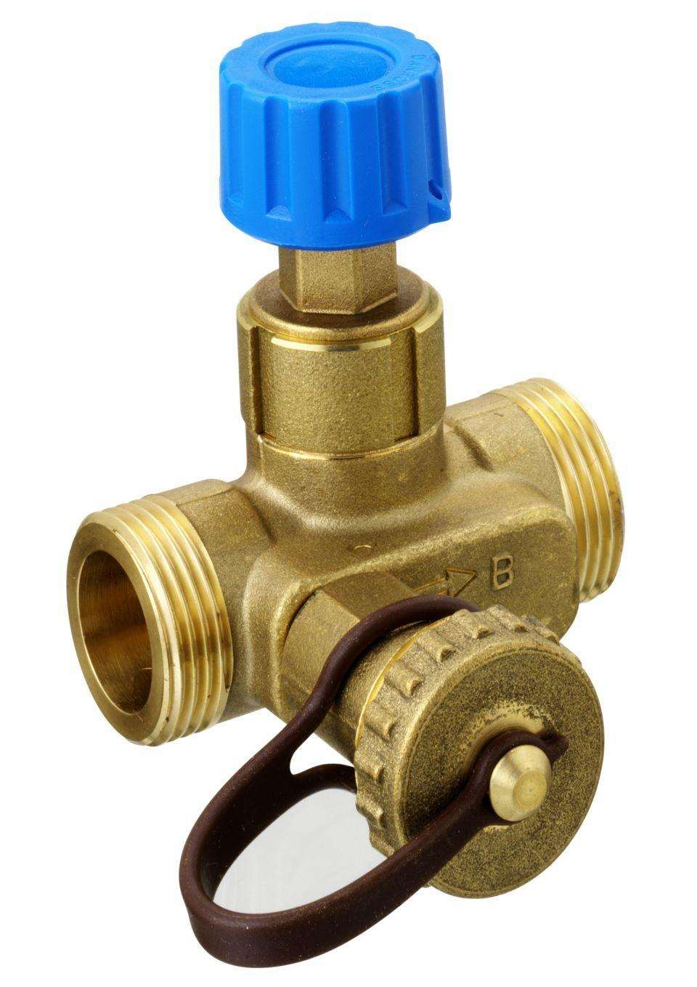

Art der Armatur

Durchgang

Werkstoff

Messing

Anschluss

Außengewinde, Innengewinde

kvs-Wert (m³/h)

1,60 - 10,00

Maximaler Betriebsdruck (Arbeitsdruck) (bar)

16,00

max. Mediumtemperatur (Dauerbetrieb) (°C)

-153,15

Nennweite DN

15,00 - 50,00